

COMUNICADO DE IMPRENSA
Análise semanal de cabaz de Produtos Alimentares Essenciais
Preço do Cabaz alimentar continua a aumentar e volta a bater recorde de valor mais alto dos últimos 4 anos

- Esta semana, o Cabaz essencial de 63 produtos atingiu o valor mais elevado dos últimos 4 anos e situa-se agora nos 253,43 euro, o que traduz um aumento de 35,02%.
- Cabaz essencial continua a aumentar desde o início do ano, tendo chegado quase aos 12 euros face à primeira semana de 2026.
- Face à semana anterior, verifica-se um aumento de 34 cêntimos (0,13%).
- A curgete (96%), o peixe-espada preto (23%) e a dourada (21%) foram os produtos cujo preço mais aumentou desde o início do ano.
Lisboa, 13 de fevereiro de 2026 – O cabaz alimentar monitorizado pela DECO PROteste custa esta semana 253,43 euros, o que representa um aumento de 11,61 euros desde o início do ano de 2026, atingindo o valor mais elevado desde que a organização de defesa do consumidor iniciou esta análise, em 2022.
Há um ano, para comprar o mesmo cabaz composto por 63 produtos, os consumidores gastavam menos 12,04 euros (menos 4,99%). Já há quatro anos era possível comprar exatamente os mesmos produtos por menos 65,73 euros (menos 35,02%).
Na última semana, entre 04 e 11 de fevereiro, os produtos cujo preço mais aumentou percentualmente foram a curgete (29% para 3,69 euros), o café torrado moído (19% para 5,28 euros) e a massa espirais (16% para 1,35 euros). Comparando com o início do ano, a curgete aumentou 96%, o peixe-espada preto 23% e a dourada 21%.
Face ao mesmo período do ano passado, a maior subida percentual de preço verificou-se em produtos como a curgete (70%), no café torrado moído (51%) e no robalo (33%). Desde que a DECO Proteste iniciou esta análise, a 5 de janeiro de 2022, os maiores aumentos percentuais foram os da carne de novilho para cozer (119%), dos ovos (86%) e do café torrado moído (76%). Estes três alimentos custavam há 4 anos 5,82€/kg, 1,14 euros e 2,99 euros, respetivamente.
O cabaz inclui Carne, Congelados, Frutas e Legumes, Laticínios, Mercearia e Peixe, sendo considerados, entre outros, produtos como Peru, Frango, Carapau, Pescada, Cebola, Batata, Cenoura, Banana, Maçã, Laranja, Arroz, Esparguete, Açúcar, Fiambre, Leite, Queijo, Manteiga, entre muitos outros.
As simulações de preços também podem ser feitas aqui: https://www.deco.proteste.pt/familia-consumo/supermercado/simule-e-poupe/supermercados-online-qual-vende-mais-barato
Top de produtos com maior variação:
Os produtos com maior variação de preços face à semana anterior, desde o início do ano, face ao período homólogo e desde o início da análise, foram os seguintes:

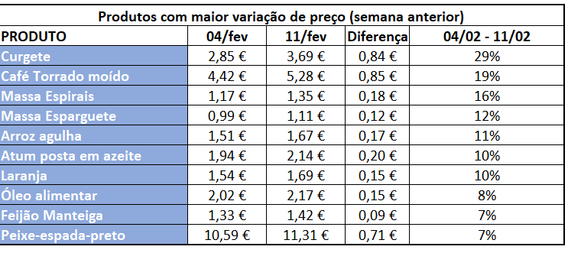

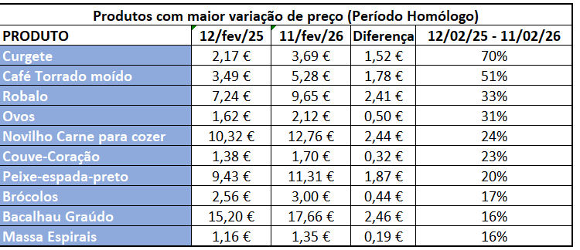
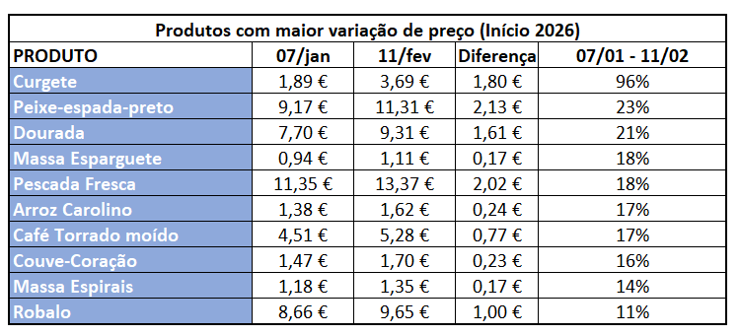

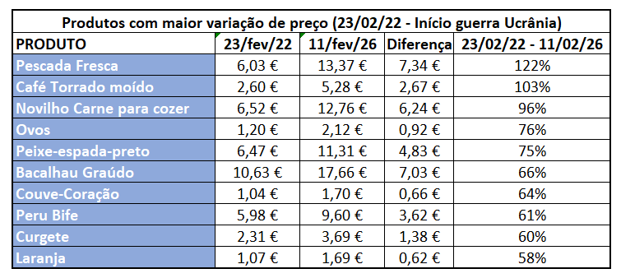

Sobre a DECO PROteste
A DECO PROteste é a maior e mais representativa organização portuguesa de defesa dos consumidores. Intervém em cerca de 20 grandes áreas da vida dos consumidores através dos seus estudos, testes, análises de produtos e serviços, pareceres técnicos de especialidade e ações reivindicativas. O seu objetivo é criar consumidores mais informados e, por isso, mais exigentes e proativos na defesa dos seus direitos. Integra o grupo internacional Euroconsumers, que reúne organizações de defesa dos consumidores de Espanha, Itália, Bélgica e Brasil.
Saiba mais em Corporate | DECO PROteste

Para mais informações, contactar:

Tânia Miguel | tania.miguel@lift.com.pt | 918 270 387
Raquel Campos | raquel.campos@lift.com.pt | 918 654 931

